*ВЕСТНИК* № *07 БЕЛЕНСКОГО 17.03. 2017г. СЕЛЬСОВЕТА*

*В номере:* *Информация Кадастровой палаты*

*Периодическое печатное издание Совета депутатов по Новосибирской области;Протокол и заключение*

*Новосибирской области в новой редакции публичных слушаний по проекту Правил землепользо-*

*и администрации Беленского сельсовета вания и застройки Беленского сельсовета Карасукского*

*Карасукского района Новосибирской области района Новосибирской области;информация ОНД и*

*/ издается с октября 2007 г./ профилактической работы по Карасукскому району Новосибирской*

*области; Постановление от 17.02.2017г№6-п «Об утверждении*

*стоимости и качества услуг,предоставляемых согласно гарантиро-*

***ванному перечню услуг по погребению.***

**Горячая линия: внесение границ населенных пунктов в Единый реестр недвижимости**

С появлением Единого реестра недвижимости возникло много вопросов. Например, о внесении границ в ЕГРН. Каким образом вносить сведения о границах населенных пунктов в реестр? Какие документы представить?

Об этом вы узнаете **22 марта**, позвонив на горячую линию Кадастровой палаты. Телефонное консультирование проведет начальник отдела инфраструктуры пространственных данных Анна Наумова.

Специалист расскажет, как внести в Единый реестр недвижимости сведения о границах населенных пунктов, какие документы необходимо подготовить, а также какие сроки существуют для внесения сведений в реестр.

Звонки на горячую линию будут приниматься по телефону: **(383)343-42-21** с 10.00 до 12.00.

**Вопрос-ответ: кадастровый учет земельного участка с регистрацией и без**

Как провести кадастровый учет земельного участка без регистрации прав? И как это сделать с регистрацией прав одновременно?

На эти вопросы жители региона получили ответы от Оксаны Макаренко, начальника отдела обеспечения учетно-регистрационных действий №1 Кадастровой палаты по Новосибирской области.

В рамках горячей телефонной линии были рассмотрены следующие вопросы:

1. *Кадастровый учет участка, образованного путем раздела исходного земельного участка, находящегося в собственности садового некоммерческого товарищества осуществляется одновременно с регистрацией или без? При условии, что участок предоставлен СНТ на праве бессрочного пользования.*

В первом случае в силу вступившего с 2017 года закона* кадастровый учет осуществляется одновременно с регистрацией прав, во втором же случае может быть осуществлен без одновременной регистрации прав в силу исключений, предусмотренных законом.

1. *При образовании участка из земель, государственная собственность на которые не разграничена, кадастровый учет осуществляется одновременно с регистрацией прав?*

Такой случай также попадает под исключения, предусмотренные законом: кадастровый учет возможен без одновременной регистрации прав.

1. *При подаче заявления о постановке на кадастровый учет участка, выделяемого в счет доли или долей в праве общей собственности на участок из земель сельскохозназначения, необходима ли одновременная регистрация прав на образованные участки? Кто должен обратиться с заявлением?*

Необходимо осуществить кадастровый учет одновременно с регистрацией прав на образованные участки в соответствии с положениями закона. С заявлением должен обратиться собственник исходного земельного участка.

1. *При осуществлении учета изменений участка, связанных с уточнением границ и площади, необходимо осуществить кадастровый учет одновременно с регистрацией прав? Кто должен обратиться с заявлением об учете изменений?*

В соответствии с законом кадастровый учет в связи с изменением основных характеристик объекта недвижимости осуществляется без одновременной регистрации прав. С заявлением об учете изменений могут обратиться собственники земельного участка.

* Федеральный закон №218-ФЗ «О государственной регистрации недвижимости».

**Купить жилье по материнскому капиталу? Легко!**

*Материнский капитал  – существующая с 1 января 2007 года мера поддержки российских семей при рождении или усыновлении второго, третьего или последующего ребёнка.*

Согласно закону* размер материнского капитала на 2017 год составляет 453 026 рублей. Выдачей сертификатов и решением вопросов их реализации занимается Пенсионный фонд. Лица, получившие сертификат, подают заявление о распоряжении средствами материнского капитала, в котором указывается направление использования. Заявление рассматривается в течение месяца. За получением капитала нужно обращаться в отделение Пенсионного фонда: независимо от местонахождения.

Материнский капитал может быть использован в следующих целях:

– улучшение жилищных условий на территории Российской Федерации;

– получение образования ребенком (детьми);

– формирование накопительной пенсии для матери;

– приобретение товаров и услуг, предназначенных для социальной адаптации и интеграции в общество детей с ограниченными возможностями.

Самое популярное направление использования материнского капитала – улучшение жилищных условий. Жилое помещение, приобретенное или построенное с использованием средств материнского капитала, оформляется в общую собственность родителей, детей с определением размера долей по соглашению.

Наиболее востребованный способ улучшения жилищных условий – покупка недвижимости, может осуществлять следующим образом:

1. Покупка жилья на вторичном рынке и в новостройках;

2. Оформление ипотеки с использованием средств материнского капитала;

3. Закрытие (полное, частичное) ипотечного кредита;

4. Участие в долевом строительстве.

*1. Покупка жилья в новостройках либо на вторичном рынке, приобретение собственного жилого дома.*

Если средств материнского капитала хватает на приобретение жилья, то совершается купля-продажа в рамках стоимости сертификата.

Средства материнского капитала продавец сможет получить только через два месяца с момента заключения договора купли-продажи и после заявления, направленного в Пенсионный фонд. Таким образом, необходимо согласие продавца на отсрочку.

Если недвижимость покупается с применением средств семьи, то заключается договор купли-продажи квартиры с условием отсрочки платежа. Покупатель передает сумму, имеющуюся в распоряжении, а уже после продавцу переводится сумма материнского капитала.

*2. Оформление ипотеки с использованием средств материнского капитала.*

Сумма капитала может использоваться:

– в качестве первоначального взноса или увеличения его размера;

– в качестве увеличения максимально возможной суммы выдачи банком заемщику;

– в качестве инструмента по уменьшению суммы, выданной в кредит.

Необходимо сообщить банку о намерении использовать сертификат. Банк предоставит информацию по займу, сделает предварительный расчет и обозначит документы для оформления.

После предоставления документов отправляется заявка на выдачу ипотеки.

Если заявка получает одобрение, происходит стандартная ипотечная процедура. Банк заключает ипотечный договор с покупателем, который в свою очередь обращается в Пенсионный фонд для осуществления перевода материнского капитала в пользу банка. После чего банк рассчитывается с продавцом.

*3. Полное или частичное закрытие ипотечного кредита.*

Закрыть ипотеку можно полностью или частично с условием перерасчета задолженности.

Необходимо сообщить банку о намерении использовать материнский капитал в качестве досрочного погашения кредита. В банке необходимо взять справку о сумме, необходимой для полного закрытия договора. После этого в отделение Пенсионного фонда нужно передать необходимые документы и заявление.

Важно, что если детям и супругу/ге заемщика не выделены доли в жилье, то собственник пишет заявление, по которому обязуется выделить доли для всех членов семьи.

*4. Участие в долевом строительстве.*

Покупка жилья за счет участия в долевом строительстве является выгодным решением, так как в настоящее время застройщиков обязывают страховать риски на случай невозможности выполнить ими обязательства.

Как и при покупке готовой недвижимости, необходимо найти застройщика, который составит договор участия в долевом строительстве с применением рассрочки платежа. Покупатель вносит сумму, имеющуюся на руках, а остальное, равное сумме материнского капитала, застройщику переведет Пенсионный фонд.

Очень важно отметить, что по закону получать средства материнского капитала на руки нельзя. Пенсионный фонд рассчитывается путем безналичного платежа с продавцом недвижимости, банком или застройщиком.

За незаконное использование сертификата грозит уголовная ответственность по статье за мошенничество и обязанность возврата средств в полном объеме.

*Федеральный закон от 19.12.2016 №415-ФЗ «О федеральном бюджете на 2017 год и на плановый период 2018 и 2019 годов».

**Протокол**

**публичных слушаний по проекту Правил землепользования и застройки**

**Беленского сельсовета Карасукского района**

**Новосибирской области»**

15.03.2017 год с.Белое

Место проведения: Новосибирская область, Карасукский район, село Белое, улица Пушкина, дом 15, здание администрации.

Время проведения публичных слушаний: 15-00ч.

Основание проведения:

Публичные слушания проведены в соответствии с постановлением администрации Беленского сельсовета Карасукского района Новосибирской области от 26.12.2016 г. № 72-п «О назначении публичных слушаний», Градостроительным кодексом Российской Федерации, Федеральным законом от 06.10.2003 № 131-ФЗ «Об общих принципах организации местного самоуправления в Российской Федерации», Уставом Беленского сельсовета Карасукского района Новосибирской области, решением Совета депутатов Беленского сельсовета Карасукского района Новосибирской области от 21.10.2005 «О принятии Положения о порядке организации и проведения публичных слушаний», постановлением администрации Карасукского района Новосибирской области от 20.12.2016 № 3836-п «О подготовке проекта Правил землепользования и застройки сельских поселений Карасукского района Новосибирской области».

Объявление о проведении:

Информация о проведении публичных слушаний по проекту Правил землепользования и застройки Беленского сельсовета Карасукского района Новосибирской области опубликована в «Вестнике» Беленского сельсовета № 27 от 28.12.2016 и размещена на официальном сайте администрации Беленского сельсовета Карасукского района Новосибирской области в разделе нормативные документы – проекты.

С 28.12.2016 комиссией по землепользованию и застройке Беленского сельсовета Карасукского района Новосибирской области (далее - комиссия по землепользованию и застройке) осуществлялся прием предложений и замечаний по проекту Правил землепользования и застройки Беленского сельсовета Карасукского района Новосибирской области.

Предложений и замечаний по проекту Правил землепользования и застройки Беленского сельсовета Карасукского района Новосибирской области не поступало.

Докладчик:

Бурч Владимир Федорович – Глава Беленского сельсовета Карасукского района Новосибирской области, председатель комиссии по землепользованию и застройке Беленского сельсовета Карасукского района Новосибирской области.

Секретарь:

**Левченко Вероника Владимировна –** специалист администрации Беленского сельсовета Карасукского района Новосибирской области, секретарь комиссии по землепользованию и застройке Беленского сельсовета Карасукского района Новосибирской области.

Слушали:

Бурча Владимира Федоровича – Главу Беленского сельсовета Карасукского района Новосибирской области, председателя комиссии по землепользованию и застройке Беленского сельсовета Карасукского района Новосибирской области по рассмотрению проекта Правил землепользования и застройки Беленского сельсовета Карасукского района Новосибирской области

**Итоги публичных слушаний:**

1. Публичные слушания по рассмотрению проекта Правил землепользования и застройки Беленского сельсовета Карасукского района Новосибирской области считать состоявшимися.

2. На основании протокола о результатах проведения публичных слушаний составить заключение. Протокол и заключение о результатах проведения публичных слушаний опубликовать в «Вестнике» Беленского сельсовета Карасукского района Новосибирской области и разместить на официальном сайте Беленского сельсовета Карасукского района Новосибирской области.

3. Протокол публичных слушаний и заключение о результатах публичных слушаний по проекту Правил землепользования и застройки Беленского сельсовета Карасукского района Новосибирской области направить главе Карасукского района Новосибирской области для принятия решения.

Председательствующий В.Ф.Бурч

Секретарь В.В.Левченко

**ЗАКЛЮЧЕНИЕ О РЕЗУЛЬТАТАХ ПУБЛИЧНЫХ СЛУШАНИЙ ПО ПРОЕКТУ ПРАВИЛ ЗЕМЛЕПОЛЬЗОВАНИЯ И ЗАСТРОЙКИ БЕЛЕНСКОГО СЕЛЬСОВЕТА КАРАСУКСКОГО РАЙОНА НОВОСИБИРСКОЙ ОБЛАСТИ**

15.03.2017 год с. Белое

В целях выявления, учета мнения и интересов жителей села Белое Карасукского района Новосибирской области, в соответствии с Градостроительным кодексом Российской Федерации, Федеральным законом от 06.10.2003 № 131-ФЗ «Об общих принципах организации местного самоуправления в Российской Федерации», Уставом Беленского сельсовета Карасукского района Новосибирской области, решением Совета депутатов Беленского сельсовета Карасукского района Новосибирской области от 21.10.2005 «О принятии Положения о порядке организации и проведения публичных слушаний», постановлением администрации Карасукского района Новосибирской области от 20.12.2016 № 3836-п «О подготовке проекта Правил землепользования и застройки сельских поселений Карасукского района Новосибирской области».

**Тема публичных слушаний:** Рассмотрение и обсуждение проекта Правил землепользования и застройки Беленского сельсовета Карасукского района Новосибирской области.

**Дата проведения:** в соответствии с постановлением администрации Беленского сельсовета Карасукского района Новосибирской области от 26.12.2016 г. № 72-п «О назначении публичных слушаний» публичные слушания проводились 15.03.2017г в 15-00 в здании администрации Беленского сельсовета по адресу: село Белое, улица Пушкина, дом 15, Карасукского района Новосибирской области.

**Объявление о проведении** публичных слушаний по проекту Правил землепользования и застройки Беленского сельсовета Карасукского района Новосибирской области опубликовано на официальном сайте администрации Беленского сельсовета Карасукского района Новосибирской области в разделе нормативные документы – проект.

Проект Правил землепользования и застройки Беленского сельсовета Карасукского района Новосибирской области опубликован в «Вестнике» Беленского сельсовета № 27 от 28.12.2016.

**Организаторы публичных слушаний:** Комиссия по землепользованию и застройке Беленского сельсовета Карасукского района Новосибирской области, утвержденная постановлением администрации Беленского сельсовета Карасукского района Новосибирской области от от 08.08.2012 № 84-п ( далее – Комиссия).

**Порядок проведения публичных слушаний:**

слушали В.Ф.Бурча – главу Беленского сельсовета Карасукского района Новосибирской области, председателя комиссии по землепользованию и застройке Беленского сельсовета Карасукского района Новосибирской области;

- участников слушаний;

- даны разъяснения и ответы на вопросы.

По результатам обсуждения проекта Правил землепользования и застройки Беленского сельсовета Карасукского района Новосибирской области замечаний, предложений не поступило.

По результатам публичных слушаний сделано следующее

**заключение:**

1. Комиссия, оценив представленные материалы, считает, что процедура проведения публичных слушаний по проекту Правил землепользования и застройки Беленского сельсовета Карасукского района Новосибирской области соблюдена и соответствует требованиям действующего законодательства РФ, в связи с чем, публичные слушания по проекту Правил землепользования и застройки Беленского сельсовета Карасукского района Новосибирской области признать состоявшимися.

2. Опубликовать протокол публичных слушаний и заключение о результатах публичных слушаний в «Вестнике» Беленского сельсовета и разместить на официальном сайте администрации Беленского сельсовета Карасукского района Новосибирской области в сети ”Интернет”.

3. Проект правил землепользования и застройки Беленского сельсовета Карасукского района Новосибирской области получил положительную оценку и представляется Главе Карасукского района Новосибирской области. Обязательными приложениями к проекту Правил являются протокол публичных слушаний и заключение о результатах публичных слушаний.

**Рекомендовать:**

Главе Карасукского района Новосибирской области направить проект Правил, протокол публичных слушаний и заключение о результатах публичных слушаний в Совет депутатов Карасукского района Новосибирской области на утверждение .

Председательствующий В.Ф.Бурч

Секретарь В.В.Левченко

**АДМИНИСТРАЦИЯ**

**БЕЛЕНСКОГО СЕЛЬСОВЕТА**

**КАРАСУКСКОГО РАЙОНА НОВОСИБИРСКОЙ ОБЛАСТИ**

# ПОСТАНОВЛЕНИЕ

от 17.02.2017 № 6-п

**Об утверждении стоимости и качества услуг, предоставляемых согласно гарантированному перечню услуг по погребению**

В соответствии с Федеральным законом от 12.01.1996 № 8 – ФЗ «О погребении и похоронном деле», Федеральным законом от 06.04.2015 № 68 – ФЗ «О приостановлении действия положений отдельных законодательных актов Российской Федерации в части порядка индексации окладов денежного содержания государственных гражданских служащих, военнослужащих и приравненных к ним лиц, должностных окладов судей, выплат, пособий и компенсаций и признании утратившим силу Федерального закона «О приостановлении действия части 11 статьи 50 Федерального закона «О государственной гражданской службе Российской Федерации» в связи с Федеральным законом «О федеральном бюджете на 2015 год и на плановый период 2016 и 2017 годов», Постановлением Правительства РФ от 19.01.2017 № 35 «Об утверждении индекса роста потребительских цен за 2016 год для установления стоимости одного пенсионного коэффициента с 1 февраля 2017г.»

**П О С Т А Н О В Л Я Ю:**

1. Утвердитьприлагаемые в Беленском сельсоветеКарасукского района Новосибирской области:

1) Стоимость гарантированного перечня услуг по погребению в сумме 6674,70 рублей;

2) Стоимость гарантированного перечня услуг по погребению умерших, не имеющих супруга, близких родственников, законного представителя или иных лиц, взявших на себя обязанности по погребению умершего в сумме 6952,80 рублей;

3) Требования к качеству услуг, предоставляемых согласно гарантированному перечню услуг по погребению.

2. Данное постановление вступает в силу со дня его официального опубликования.

3. Опубликовать настоящее постановление в «Вестнике Беленского сельсовета», а также разместить на официальном сайте администрации Беленского сельсовета Карасукского района Новосибирской области.

4. Контроль за исполнением постановления оставляю за собой.

Глава Беленского сельсовета

Карасукского района

Новосибирской области В.Ф.Бурч

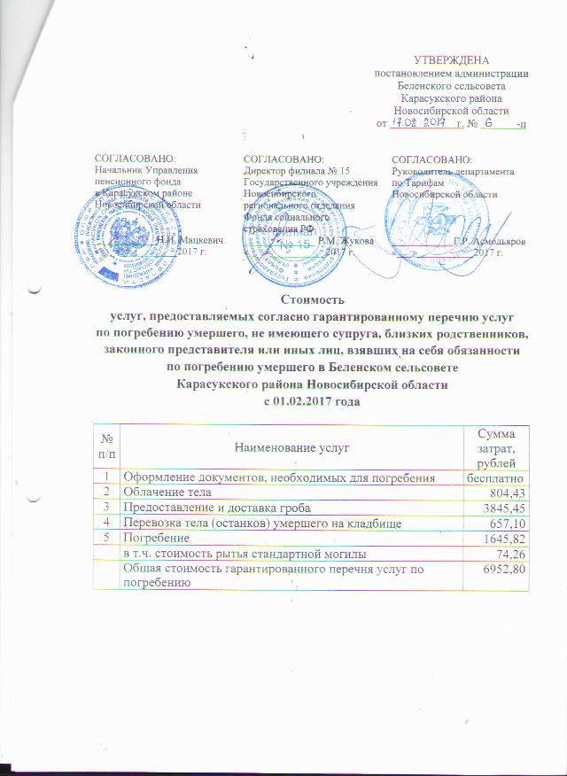

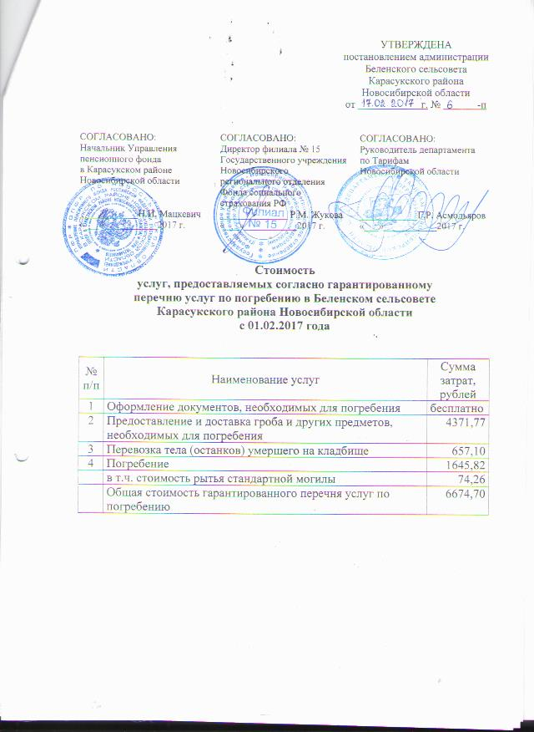

**ГОСУДАРСТВЕННЫЙ ПОЖАРНЫЙ НАДЗОР ПРЕДУПРЕЖДАЕТ!**

**Будьте осторожны с огнем!**

Ежегодно в апреле и мае месяце происходит большое количество возгораний мусора и сухой травы.

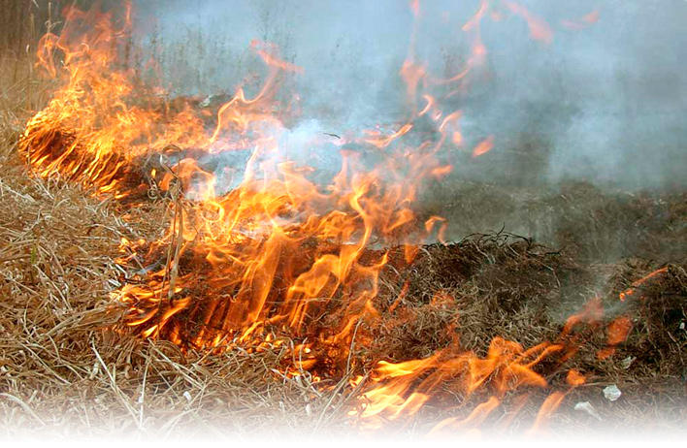При уборке территории граждане не задумываясь производят сжигание собранного мусора, а также сухой травы вблизи строений и на полях, создавая этим угрозу возникновения пожара для близлежащих строений и населенных пунктов.

**УВАЖАЕМЫЕ ГРАЖДАНЕ!**

Сжигать мусор и сухую траву в границах населенных пунктов и на полях недопустимо!

Мусор необходимо утилизировать путем его вывоза!

Кроме того, за сжигание отходов и тары, сухой травы и листвы между жилыми домами и хозяйственными постройками, на расстоянии менее 50 метров от зданий и сооружений предусмотрен административный штраф на граждан от 1000 до 1500 руб., для должностных лиц от 6000 до 15000 рублей, для юридических лиц от 150000 до 200000 рублей.

При введении особого противопожарного режима на территории Карасукского района и в отдельной администрации в весеннем периоде (апреле и мае) этот штраф удваивается!

НА ТУШЕНИЕ ВОЗГОРАНИЙ И ПОЖАРОВ ЗАТРАЧИВАЮТСЯ БОЛЬШИЕ ФИНАНСОВЫЕ И ТРУДОВЫЕ РЕСУРСЫ

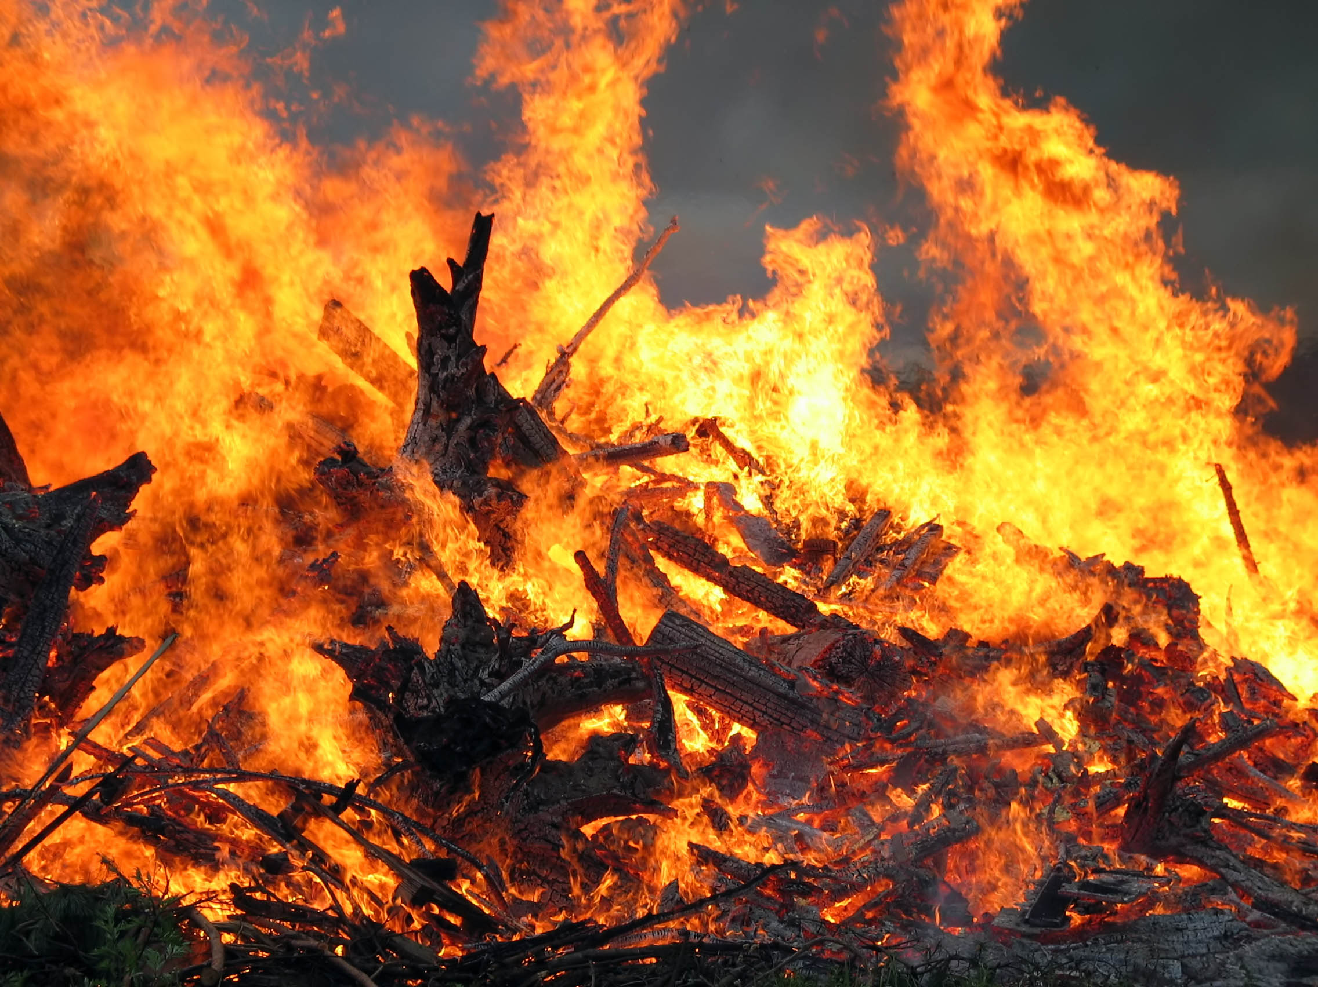

***********************************************************************************

|  |  |  |
| --- | --- | --- |
| Редакционный совет:  Синельник Н.Н.  Шнуренко К.Н.  Нетунаева Е.П. | Адрес:  Новосибирская область  Карасукский район  с.Белое ул.Пушкина,15 | Газета отпечатана 17.03.2017г  в компьютерной программе  администрацией Беленского  сельсовета. Тираж 15 экз. |